Atoo-Sync GesCom – Export factures .pdf
Quand vous utilisez la fonctionnalité d'envoi des factures .pdf de l’application « Atoo-Sync GesCom »
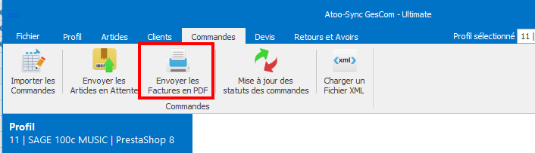
En fonction du paramétrage réalisé dans l’application :
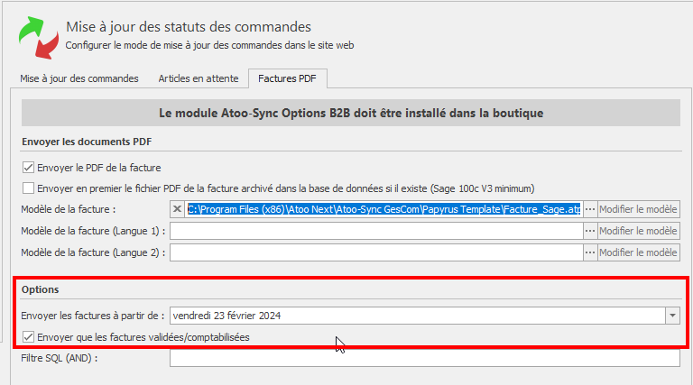
Les documents de vente facturés et comptabilisés sont envoyés vers le compte PrestaShop du client .
Le client peut accéder à ses factures depuis son tableau de bord, menu « Factures »
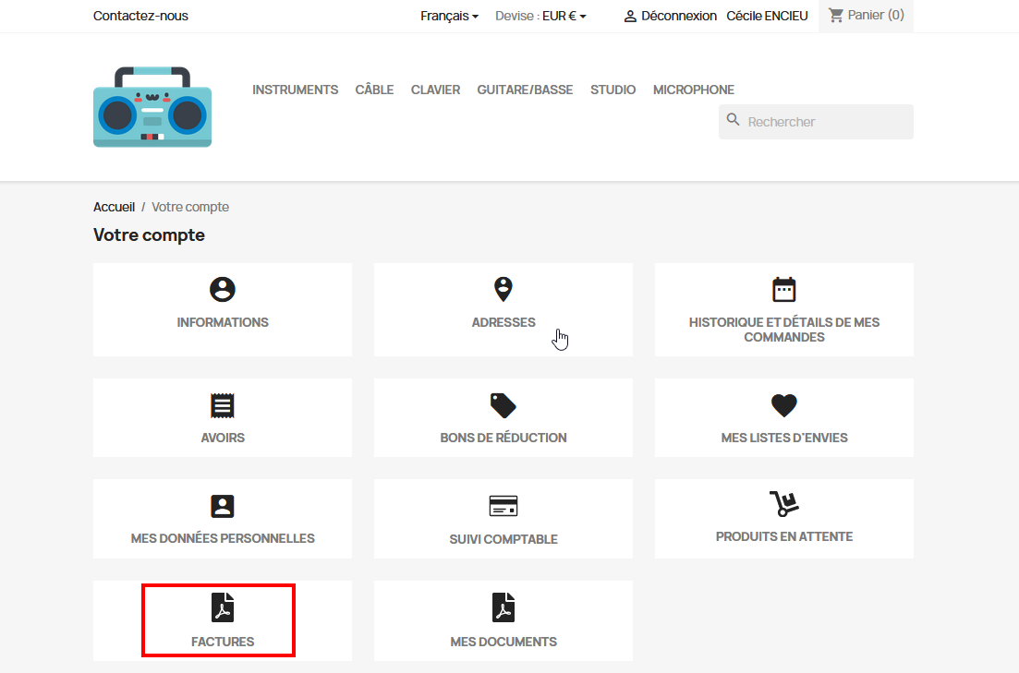
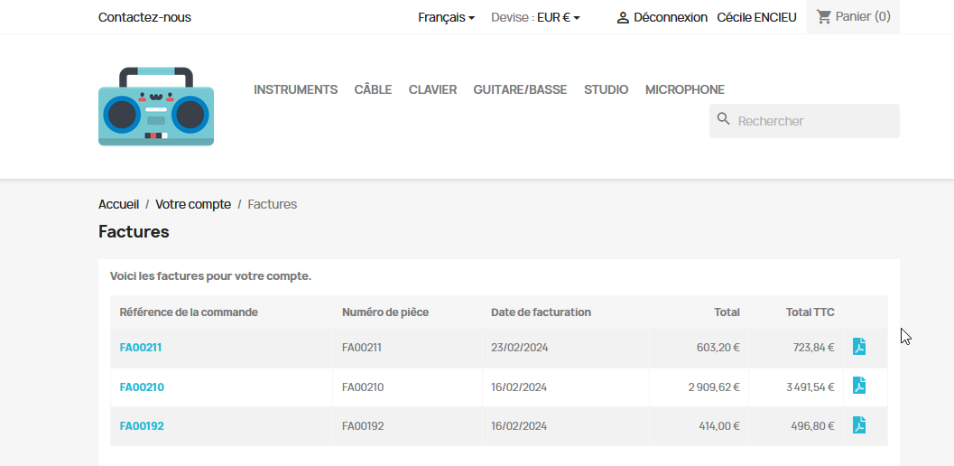
Vous pouvez également, depuis le BackOffice de votre boutique PrestaShop, menu « Commande » , cliquez sur pour visualiser le détail de la commande :
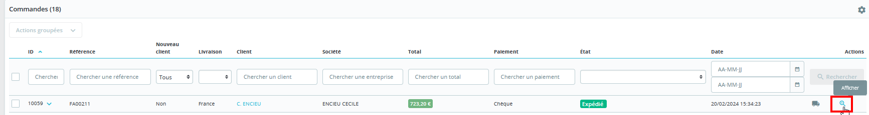
Dans le bloc « ERP Invoices » vous visualiserez la facture .pdf liée à cette commande :
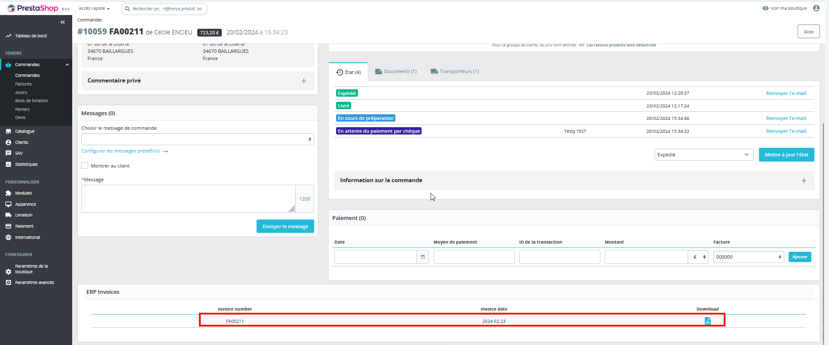
SELECT * FROM ps82_atoosync_orders_documents WHERE order_id = '80004'

